6.Осциллографтар

Осцилораф деп зерттелініп отырған сигналды бақылауға, тіркеуге және өлшеуге арналған аспап, әдетте, кернеу, уақытқа тәуелді сигналдар.
Осциллографтарды, сонымен қатар соңында электрлік сигналдарға түрленетін электрлік емес процесстерді зерттеуге қолдануға да болады.
Осциллографтардың негізгі екі классы бар: баяу процестерді бақылауға арналған жарық сәулелі және баяу,жылдамағысты процестерді көрсететін электр-сәулелі.
Жарық сәуелі осциллографтарды зерттелініп отырған кернеу мен фотопленкаға жазу әсерінен жарық сәулесін сөндіру үшін электрмеханикада қолданылады.
Электр-сәулелі осциллографтар электр сәулелі түтікшелер негізінде жасалады. Электр сәулесінің ауытқуы электрлік сигналмен жасалады және инерциясыз болып келеді. Зерттелініп отырған процесс люминесцентті экранда көрсетіледі және фотографиялық әдістермен тіркелуі мүмкін.

Электр-сәулелі осциллографтар. Электр-сәулелі осциллографтың негізгі торабы, ішінде электрондар көзі, жіңішке электронды сәуле түзуші жүйе, сөндіруші пластина және люминесценді экраны бар ваккумдалған шыны колба тәріздес электр-сәулелі түтікше (ЭСТ) болып келеді (2.45 сурет). Элекрондар көзі ол 2 қыздырушысы бар 1 оксидті катод. Жіңішке электронды түйін түзілетін электрондар саны 1 катод пен 3 модуль арасындағы кернеуге тәуелді. Бұл кернеудің мәні өзгерсе модуль шегінен шығатын электронды түйіннің қарқыны өзгереді. Түйіннің ары қарай түзілуі 4 екі анод кернеуінің әсерінен жүреді, анодтың біреуі- үдетуші, екіншісі- фокустаушы. Катод, модулятор және екі аноды бар ЭСТ бөлігі электронды пушка деп атайды. Электронды пушканың қызметі ол қарқынға қажет жіңішке электронды түйін (сәуле) түзу.

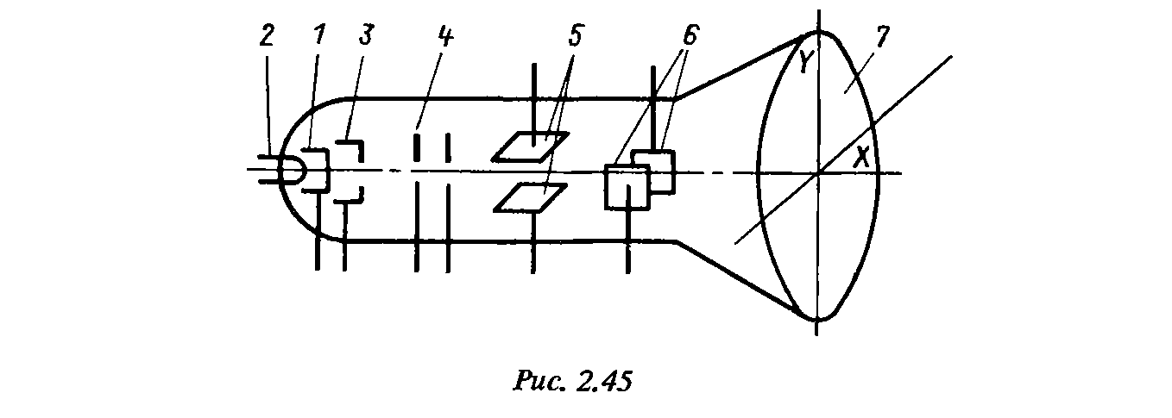

Осы түйін ары қарай өзара перпендикуляр металл ауытқытушы пластиналар арасымен өтеді: 5 тік ауытқытушы мен 6 горизонталь ауытқытушы. Кейін ЭСТ 7 люминесцентті экранына түсіп, онда айқын таңба қалдырады.Егер ауытқытушы пластиналарға электрлік кернеуді қоссақ, онда олардың арасында электр сәулесін тігінен (У осьі бойымен) немесе горизонтальді (Х осьі бойымен) ауытқуына әкелетін электр өрсі пайда болады. Бұл ауытқу пластинларға қосылған кернеуге тура пропорционал: h_{х}=S_{х}u_{х}; h_{у}=S_{у}u_{у} , мұнда h_{х}, h_{у} - Х және У осьтері бойынша ауытқулар; S_{х}, S_{у}- түтікше сезімталдылығы, мм/В; u_{х}, u_{у}- сәйкесінше Х және У пластиналарындағы кернеу. S_{х} және S_{у} сезімталдылықтары түтікшелердің құрылымдылық ерекшеліктері мен түтікшенің үдетішу анод кернеуіне тәуелді. Осциллографтың негізгі функциясы зерттелініп отырған кернеудің пішінін экранда бейнелеу. Талап етілген бейне электронды сәуленің тігінен және горизонтальді бағытта орын ауыстыруымен бейнеленеді. Тігінен орын ауыстыру У пластинасына қосылған зерттелініп отырған кернеудің әсерінен жүзеге асса, ал горизонталь орын ауыстыру Х пластинасына қосылған ара тәріздес пішінді кернеу,жазукернеуі(напряжение развертки) аталмыш, әсер етеді.Соңғысын арнайы жазу генераторы тудырады. Алдымен тігінен ауытқытушы У пластинасындағы кернеудің нөлге тең болатын жағдайын қарастырайық, демек u_{у}=0, ал горизонталь ауытқытушы Х пластинасында ара тәріздес кернеу бар (2.46 сурет). Онда электронды сәуленің орын ауысуы экрандағы таңбаның t_{пр} уақыт ішінде А нүктесінен В ніктесіне және керісінше t_{обр} уақыт ішінде орын ауыстыруына әсер етеді. Сонымен, жазу уақыты аталатын Т_{р}= t_{пр}+ t_{обр} уақыт аралығында сәуле тура және кері орын ауыстырады. Ара тәріздес кернеу t_{пр}» t_{обр}, яғни Т_{р}≈ t_{пр} болатындай қалыптасады.
Жоғары жылдамдық пен арнайы кернеуді сөндіргіш үшін сәуленің кері жүрісі қарастырылмайды.Себебі, тура жүріс кезінде экрандағы таңба жылдамдығы тұрақты, Х осьін t уақыт осьімен теңестіруге болады.
Егер тік ауытқытушы У пластинасына бір мезетте зерттелініп отырған кернеуді қоссақ, онда сәуленің мәні әр уақытта сол кернеу мәніне дәл келіп отырады. 2.47 суретте ЭСТ экранында бейне қалай қалыптасатыны көрсетілген. Зерттелініп отырған кернеуінің U_{с} амплитудасы мен Т_{с} периоды-У пластинасына, ал жазу кернеуінің U_{р} амплитудасы мен Т_{р} периоды Х пластинасына беріледі. Егер Т_{с}= Т_{р}, онда әр жазу периодына зерттелініп отырған кернеу периоды сай келіп отырады және экрандағы бейне уақыт аралығында орын ауыстырмай тұрақты болып қалады. Бұл бейнені жазу кернеу мен уақыт аралығында беріліп отырған сигналдар мәндерін нүктелермен қосу арқылы оны экранға беріп құрастыруға болады. 2.47 суретте бұл t₀, t₁, t₂, t₃ және t₄ уақыт мезеттерінде жасалған. Экрандағы таңба 0,1,2,3 және 4 сәйкес мезеттерден тұрғызылған. Осындай жолмен алынған уақыт аралығында зерттелініп отырған кернеуідің өзгерісін көрсететін бейнені (немесе оның жазбасын) осциллограмма деп атайды. Осцилограмманы қолданып біз көптеген параметрлерді анықтауымызға болады: амплитуда, жиілік, перид,т.б.
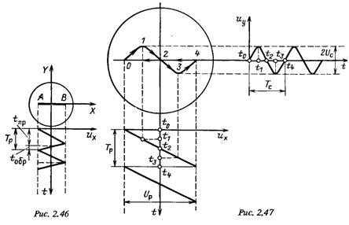
Практикада уақыт мезетінде жазу кернеуі тура жүріс кезінде қатаң емес сызықсыз өседі. Бұл Х осьіне қатысты маштабтың біркел болмауына әкеледі, демек уақыт осьінде. Осы жағдайда уақыт интервалын өлшеу кезінде қателіктермен болады. Сондықтан да жазудың сызықсыздығы нормаланып басқа да нормаланған параметрлермен қатар осциллограф паспортында көрсетіледі.
Жоғарыда жазу мен зерттелініп отырған кернеулер периоды тең болғанды Т_{р}= Т_{с} бейне тұрақты болатыны аталып кеткен. Ол жалпы жағдайда да тұрақты болады Т_{р}= nТ_{с}, мұнда n-бүтін сан. Осциллограммада зерттелініп отырған кернеудің n периоды көрсетіледі. Егер де n бүтін санға тең болмаса, онда экранда жазу кернеуінің периоды аралығындағы электр сәулесімен сызылып отыратын қисықтар бір-бірін қайталамайды. Жүгірмелі бейне әсерін туғызады немесе экран бір-біріне қатысты ауытқыған қисықтар жүйесімен толады. Т_{р}= nТ_{с} шарты синхронизация көмегімен жүзеге асады. Жазу кернеуін шығаратын генераторға зерттелініп отырған кернеу жиілігінен үлкен немесе тең синхрондаушы жиілік сигналы күштеп жалғанады. Синхронизация режимі ішкі немесе сыртқы болуы мүмкін. Бірінші жағдайда- жазу генераторына түсетін қарастырылып отырған сигналдың өзі синхрондаушы болып келсе, екінші жағдайда- осциллограф панеліндегі "Внешняя синхронизация" кірісіне берілетін сыртқы сигнал болады.
Жазу генераторы екі негізгі режимде істейді: үзіліссіз және күту. Үзіліссіз жазуда ара тәрізді кернеудің әрбір келесі циклі алдындағысын жалғастырады. Үзіліссіз жазу үзіліссіз периодты процесс қарастырылып отырғанда немесе аз мөлшерде саңылауы бар периодты түрде жалғасатын импульстарды қарастырып отырғанда ыңғайлы. Егер саңылау үлкен болса, онда импульстің ұзақтығы периодтың аз мөлшеріне ғана тең және осциллограмма тік сызықты түрде болады,ол импульс пішіні туралы ешқандай ақпарат бермейді. Үлкен саңылаулы импульстің жалғасы мен периодсыз импульс жалғасын зерттеу үшін күту режимі қолданылады.Бұл режимде жазу кернеуі қарастырылып отырған импульс тік ауытқытушы пластина кірісіне түскенде ғана горизонталь ауытқытушы пластинаға келеді. Тура жүрісті жазу ұзақтығы осциллограф экранына сыятындай және онық көп бөлігін алатындай импульс ұзақтығынан біраз көбірек қылып алынады.
Кейбір жағдайларда сызықты жазудың орнына шеңбер немесе спиральді жазу қолданады. Жазу ұзындығын үлкейту уақыт интервалының өлшеу дәлдігін жоғарлату мүмкіндігін береді. Электронды сәуленің шеңбер траекториясын алу үшін, тік және горизонталь ауытұытушы пластиналарға өзара фаза жағынан π/2 жылжыған бірдей амплитудалы, жиілікті синусоидалды кернеу беріледі. Жауз шеңбер емес спиральді болу үшін, пластинкадағы кернеу амплитудасы жазу ұзақтығына тең U_{max}-тан U_{min}-ға дейін сызықты түрде азаю керек. Қарастырылып отырған сигнал экранда таңбаның жарқырауын басқарушы модуляторға беріледі.

Осциллографтың структуралы сұлбасы. Осциллографтың структуралы сұлбасы 2.48 суретте көрсетілген. VL ЭСТ-ден басқа онда тік ауытқу каналы (У каналы), горизонталь ауытқу каналы (Х каналы), жарықты басқарушы каналы (Z каналы) , сонымен қатар ұзақтық пен амплитуда калибраторы бар. Қастырылып отырған кернеу қажетті жағдайда сигналды төмендететін және қорек көзі сигнал кедергісі мен канал кедергісін теңестіретін аттенюатордан тұратын аспаптың кіріс каналы У түседі. А1 және А2 күшейткіштері сәйкесінше алдын ала және сонғы күшейткіштері болып келеді. ЕТ кідіріс жолақшасын осциллограф испульсті режимде жұмыс істегенде қолданады. Ол У пластинасына қарастырылып отырған импульсті сигналды ара тәріздес кернеу периодының басына сәйкес кідіріс жасап береді. Зерттелініп отырған испульс фронтын бұрмаланусыз бақылауға мүмкіндік береді. Кідіріс жолақшасысыз жазу кернеуінің қалыптасуына қажет уақыт аралығына келетін ипульс бөлігін бақылай алмас едік.

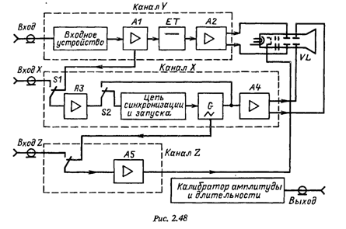

Х каналы горизонталь ауытқытушы пластинаға келетін және сәуленің горизонталь орын ауыстыруына әсер етеін кернеуді тудырға және (немесе) күшейтуге арналған. Х каналында алдын ала және соңғы күшейткіштер (А3 және А4), іске қосу және синхронизация тізбегі, сонымен қатар G жазу генераторы бар.S1 ауыстырып қосқыш синхрондаушы кернеуді У каналынан (ішкі синхрондау) немесе Х кірісіне (сыртқыс синхрондау) жіберуге арналған. Егер ауыстырып қосқыш S1 және S2 сол жақта орналасса, онда жазу генераторы сөнеді де Х пластинасына (А3 және А4 күшейткіштері арасынан) Х кірісінен кернеу келеді.
Z каналы ЭСТ жарқырау жарығын басқаруға арналған. Басқару автоматты түрде де қолмен де жүзеге асады. Мысалы, күту режимінде автоматты тура жүрісті жарықтандыру болады. Күту режимін іске қосатын импульстар арасында таңба жарығы люминофорлы қабаттың жанып кетпеуінен сақтайды.
Ұзақтық пен амплитуда калибраторы амплитудасы мен ұзақтығы белгілі кернеу көзі. Бұл кернеу калибратор шығысынан У осьі (В/см,мВ/см мен В/деление) мен Х (мкс/см, мс/см немесе с/см) бойымен маштабты қадағалау үшін (ауытқу коэффиенті) У кірісіне беріледі. Масшабты білу уақыт интервалы мен кернеуді өлшеуге қажет, себебі операторға тек қана экрандағы тордың масштап арасы ғана белгілі. Кейбір заманауи осциллографтарда сандық аспаптар көмегімен автоматты түрде өлшенеді. Қорытындысы экранда сандық пішінде бейнеленеді.

Электронды осциллографтардың негізгі түрлері мен сипаттамалары. Электронды осциллографтар техникалық және метрологиялық параметрлермен сипатталады. Ең маңыздыларға келесілер жатады:
ауытқу коэффицент мәнін калибрлеу;
өткізу жолы, демек жиілік диапазоны, кейбір тірек жиіліктерге сәйкес У каналының күшейту коэффиценті 3дБ азаяды;
жазу ұзақтығының өзгеру диапазоны;
У каналының кіріс сыйымдылығы мен кіріс кедергісі;
кернеу мен уақыт интервалын өлшеу кезіндегі қателіктерді сипаттайтын дәлдік параметрі;
Осциллограф таңдау кезінде өлшенетін сигнал сипатына ( гармоникалық немесе импульсті) және оның болжамды параметрлерін (спектр ені, шектік жиіліктері, саңылау, кернеу апмлитудасы,т.б) ескерілу керек.
Осциллографтар әмбебап, үдемелі,стробоскопты, сақтау мен арнайы деп бөлінеді. Көп қолданылатын ол әсбебап осциллографи (ГОСТта С1 деп белгіленеді). Олар зерттеулерді кең диапазонынды жиілікте, амплитудада және сигналдар ұзақтықта жүргізуге мүмкіндік береді. Өткізу жолы 200-350МГц жетеді, амплитуда диапазоны бір милливольттан жүздеген вольтқа жетеді. Бірнеше наносекундтан секундқа жететін импульс ұзақтығын өлшеуге болады.
Үдемелі осциллографтары (белгіленуі С7) гармоникалық және импульсті сигналдарды (бір реттік импульстарды қоса) сипаттамасына сәйкес бірден аз және бірге тең наносекунд нақты уақыт масштабын құраушы уақытатты зерттеуге арналған. Жылдам жұмыс жасауы жүгірмелі толқыны бар ЭСТ арқасында.Өткізу жолақшасы 5ГГцке жетеді.
Стробоскопты осцилографтарды (С7 белгіленеді) стробоскопты уақыт масштабын түрлендіруге арналған. Өткізу жолақшасы 10 ГГц жетеді. Осы осциллограф түрімен амплитудасы бірнеше микровольтқа тең болатын және ұзақтығы бірнеше пикосекундқа тең болатын қайталанытан сигналын зерттеуге болады.
Сақтау осциллографтары (С8 белгіленуі) баяу процесстер мен бір реттік импульстарды өдшеуге арналған. Сақтау арнайы ЭСТ көмегімен іске асады. Өлшеніп отырған интервал ұзақтығы ондаған секундқа жетеді. Сақтау уақыты- бірнеше сағаттан бірнеше күнге дейін.
Арнайы осциллографтар (С9) негізінен телевизиялық және радиолакациялы сигналдарды зерттеуге арналған.
Бір уақытта бірнеше сигналдарды қарастыруға көп сәулелі осциллографтар қолданылады. Әдетте оларда екі тік ауытқытушы каналдар болады, бірақ көп каналды (беске дейін) осциллографтар да шығарылады.
Сонғы кездері сигналдарды сандық өңдейтін электронды осциллографтар кеңінен қолданылуда. Бұндай аспаптарда кәдімгі(аналогты) осциллограф сияқты аналогты блокы бар, ол аналогты сигналдар мен сандық блок дискретизациясымен толықтырылған. Сонғысының құрылысына сигналдарды түрлендіру процесстері мен өлшеу процедурасын басқаратын микропроцессор және қажет программаларды енгізуге арналған клавиатуралар кіреді. Сандық өңдеуді енгізілуі осциллограф мүмкіншіліктерін кеңейтті. Өлшеніп отырған ақпарат қажетті өңдеулерге, реттелулерге және сақталу мүмкін. Сандық формадағы сигналдар параметрлері ЭСТ экранында бейнеленеді. Ақпараттар гистограмма, график, таблица және т.б. түрінде көрсетілуі мүмкін. Оператор қалауымен масштабты өзгертуге, осциллограмманың кез келген бөлігін алып тастауға, созуға, бір біріне беттестіруге немесе бір уақытта бірнеше тәуелділіктерді көруге болады. Өлшеу барысында автоматты калибровка, қателіктерді түзету, периодтар санының көптігін ортақтандыру көмегімен әсер етуді төмендетулер дәлдік мәнінің жоғарлауына әкеледі.

Жарық сәулелі осциллографтар. Жарық сәулелі осциллографтарды 30кГц аспайтын жоғарғы жиілікті электрлік сигналдарды өлшеуге арналған. Бұл аспаптың артықшылы ол қондырғының оңайлығы, көп процесттердің (әдетте 12 немесе 24) бір уақытта тіркеуі.
Жарық сәулелі осциллограф осциллографты гальванометрлерден (ОГ), оптикалық жүйеден, жазу жүйелері, уақыт белгілеуші мен қорек блогынан құралған магнитті блоктан тұрады.
Осциллографты гальванометр магнитті материалға қапталған магнит электрлі механизмнің қозғалмалы рамкасының созылмасына бекітілген аспап.Қаптамаға жұмсақ магнитті полюсті ұштар бекітілген.ОГ беркелкі тұрақты ток магнит өткізгіштің ауа саңылау болып келетін арнайы ұяшықтарда орналастырылады.Демек барлық рамкалар тұрақты магнит өрісінде орналасады.Магнит электрлі механизмдердегі сияқты қарастырылып отырған ток рамкаға келгенде оның бұрылуы болады.ОГ-дің қозғалмалы бөлігінде инерция моментінің мәні аз болғандықтан, оның ауытқуы токтың лездік мәнінің әр уақыт мезетіне пропорционал.ОГ қозғалмалы бөлігіне жарықты сынайтын кішкене айна бекітілген.

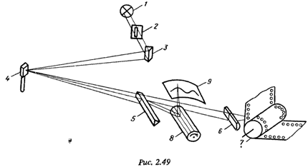
Осциллографтың жалпы сұлбасы 2.49 суретте көрсетілген. Сәуле 1 қорек көзінен 2 жіңішке саңылау мен 3 призма арқылы өтіп 4 айнада көрінеді.Кейін ол екіге бөлінетін 5 призмаға түседі. Сәуленің бір бөлігі 5 призманың жоғарғы жағынан өтіп, 6 цилиндрлік линза көмегімен реттеліп 7 фотопленканың нүктесіне келеді. Ал екінші бөлігі 5 призмамен ауытқып 8 шыны көп бұрышты барабанда шығылысып 9 экранда көрінеді. Егер 7 пленка мен 8 шыны барабан тыныштық күйде болса, онда тербелуі кезінде ОГ төрт айнасының жарық таңбасы пленкаға көлденең бағытта түсіп, экранда түзу сызықпен көрсетіледі. Уаыт аралығында қарастырылып отырған процессті бақылау мен фотоға түсіру үшін уақыт осьімен сәуленің бағытын бұру қажет. Ол үшін пленканы тартып, шыны барабанды айналыпға әкелу керек. Егер барабанның айналу жылдамдығы сәуленің уақыт аралығына қарастырылып отырған токтың периодының бүтін санына тең бір шекте ғана орын ауыстырса, онда экрандағы қисық тұрақты.
Жолақ тарту механизмі мен барабан қозғалтқышпен іске асады.
Фотосителде тіркеу жүргізу қызыметін ғана атқаратын заманауи жарық сәулелі осциллографтарда көзбен көретін бақылау жоқтығын атап өту керек.
Уақыт масштабын белгілеу үшін белгілі уақыт интервалына бөлінген, тасымалдаушыға белгілеу енгізу үшін қолданылатын арнайы белгілеушілер қолданылады. Уақыт белгілеушілер әдетте электр механикалық аспаптар негізінде құрылады. Белгілеуші қызыметін кірісіне белгілі периодты импульстер келетін, қарастырылып отырған сигналдармен бір уақытта тіркейтін, арнайы осы қызымет үшін бөлінген ОГ де атқара алады.
Жарық сәулелі осциллографтардың қызымет көрсету аясы қозғалмалы бөліктің инерциялылығымен шектеледі. Осы прибормен аса үлкен ауытқуларсыз синусоидалды токтар мен 30кГц жиіліктегі кернеулерді тіркеуге болады.Жарық сәулелі осциллографтарды электр машиналары мен апараттарды зерттеуде, геологияда сейсмикалық әдіспен пайдалы қазбаларды іздеуде, жер сілкіністерін тіркеуде, т.б қолданады.

